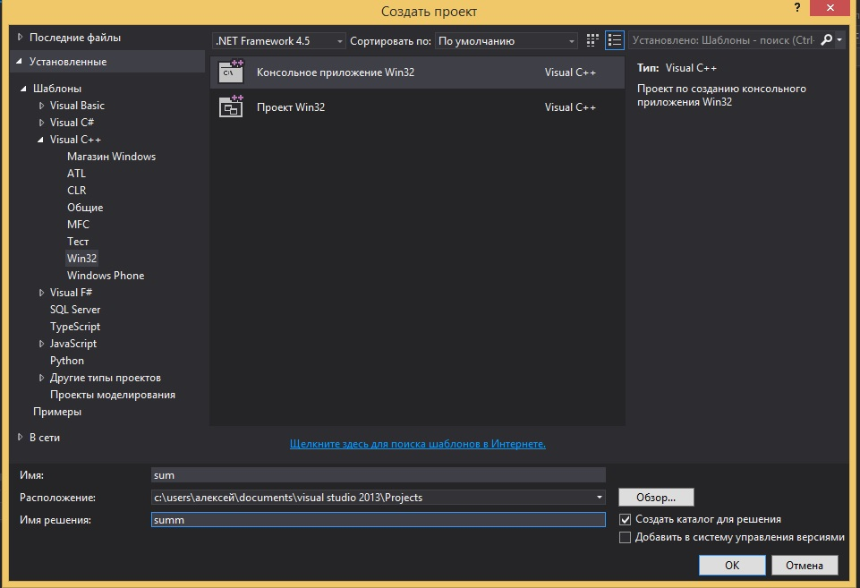
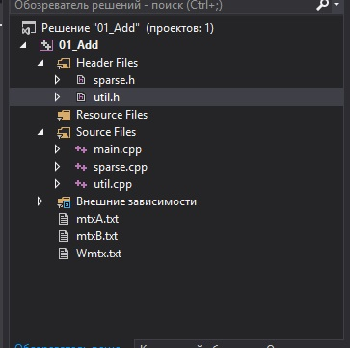
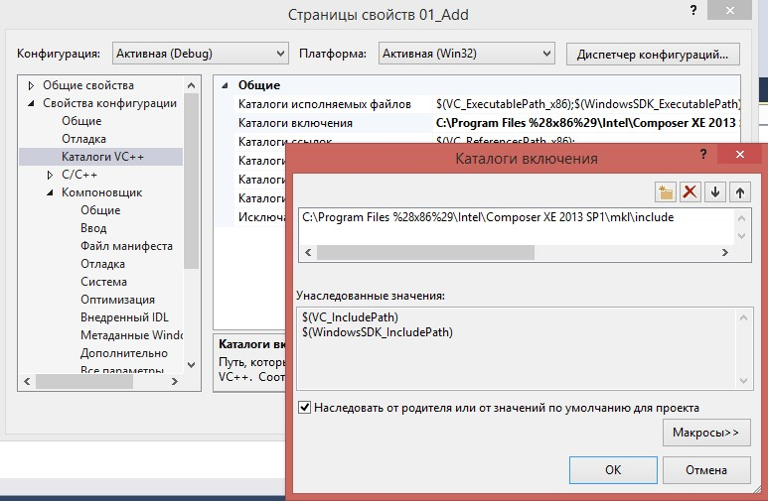
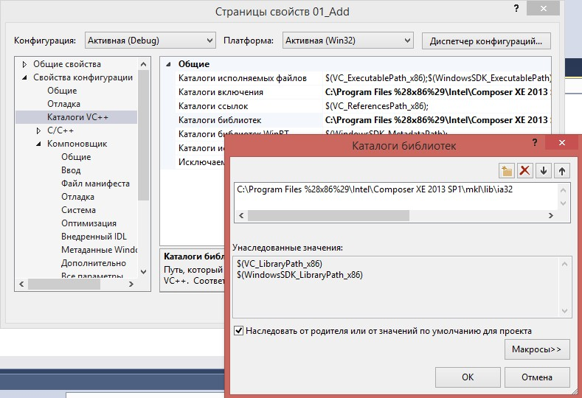
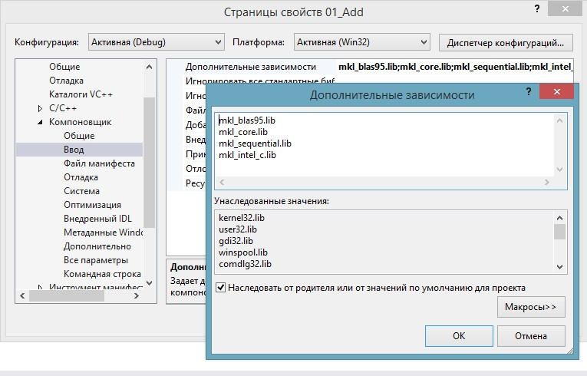
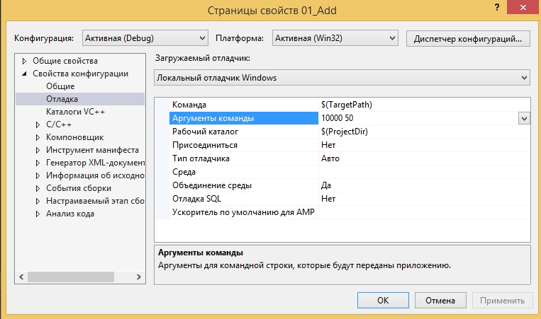
Министерство образования и науки Российской Федерации
ФЕДЕРАЛЬНОЕ ГОСУДАРСТВЕННОЕ БЮДЖЕТНОЕ
ОБРАЗОВАТЕЛЬНОЕ УЧРЕЖДЕНИЕ
ВЫСШЕГО ПРОФЕССИОНАЛЬНОГО ОБРАЗОВАНИЯ
«САРАТОВСКИЙ ГОСУДАРСТВЕННЫЙ УНИВЕРСИТЕТ
ИМЕНИ Н.Г. ЧЕРНЫШЕВСКОГО»

УТВЕРЖДАЮ
Зав. кафедрой,
к.ф.-м.н.
______________А. Г. Федорова

ОТЧЕТ О ПРАКТИКЕ

студента 1 курса 141 группы факультета КНиИТ
Исайкина Виктора Викторовича
вид практики: учебная
кафедра: информатики и программирования
курс: 1
семестр: 2
продолжительность: 2 нед., с 30.06.2014 г. по 12.07.2014 г.

Руководитель практики от университета,
доцент, к.ф.-м.н. М. В. Огнева

Руководитель практики от организации (учреждения, предприятия),
доцент, к.ф.-м.н. К. П. Вахлаева

Тема практики: «Реализация алгоритмов обработки разреженных матриц на языке С++ с использованием библиотеки Intel Math Kernel Library и библиотеки стандартных шаблонов»

Содержание
ВВЕДЕНИЕ 4
1. STL представление последовательностей с использованием классов-контейнеров 5
1.1 Класс-контейнер вектор 5
1.1.1 Решение практических задач с использованием динамически распределяемых векторов из библиотеки STL 5
1.2 Класс-контейнер список и его частные случаи стек и очередь 6
1.2.1 Решение практических задач с использованием списков, стеков и очередей из библиотеки STL 8
2 Понятие разреженной матрицы и CRS-формат хранения разреженных матриц 9
3 Задача сложения разряженных матриц 11
4 Алгоритм сложения разреженных матриц A и B с использованием дополнительных массивов 12
5. Программная реализация 13
5.1 Генерация разреженных матриц 13
5.2 Вспомогательные функции 14
5.4 Создание проекта в среде разработки Microsoft Visual Studio 2008 14
5.5 Запуск программы и проверка корректности результатов посредством сравнения с эталонной версией из библиотеки Intel Math Kernel Library (MKL) 16
Заключение 19
Список использованных источников 20
Приложение А
Программный код решения задач с использованием библиотеки STL 21
Приложение Б
Программная реализация алгоритма сложения разреженных матриц с использованием дополнительных массивов 22

ВВЕДЕНИЕ
При решении задач из различных научных и инженерных областей естественным образом возникают матрицы с существенно преобладающим количеством нулевых элементов – разреженные матрицы. Эффективные методы хранения разреженных матриц приводят к усложнению алгоритмов их обработки, поскольку многие тривиальные с точки зрения программирования алгоритмы для плотных матриц становятся весьма сложными для разреженных матриц, хранимых в одном из экономичных форматов. Кроме того, при реализации алгоритмов обработки разреженных матриц на языке С++ с учетом формата хранения возникает необходимость использования библиотеки стандартных шаблонов – STL (Standard Template Library).
Целью практики является изучение принципов обработки разреженных матриц с учетом формата хранения.
Данная цель предполагает решение следующих основных задач:
- изучение классов-контейнеров библиотеки STL языка C++, предназначенных для реализации последовательностей элементов;
- изучение формата хранения разреженных матриц CRS (Compressed Row Storage);
- разработка и выполнение программной реализации алгоритмов обработки разреженных матриц;
- тестирование разработанной программной реализации с помощью библиотеки Intel Math Kernel Library.

1. STL представление последовательностей с использованием классов-контейнеров
В стандарт C++ входит библиотека стандартных шаблонов (STL – Standard Template Library), которая является достаточно мощным и удобным инструментом для хранения и обработки данных. Основными элементами библиотеки STL являются контейнеры, итераторы и алгоритмы.
Контейнер — это объект, предназначенный для хранения других объектов. Все объекты в контейнере имеют один тип.
Итератор — это тип, позволяющий обращаться к хранимым в контейнере элементам, перемещаясь от одного к другому. Можно сказать, что итераторы по отношению к контейнерам играют роль индексов или указателей. Алгоритмы — выполняют операции над элементами контейнеров.

1.1 Класс-контейнер вектор
Вектор – это тип данных, похожий на массив, служащий тем же целям, что и массив, но имеющий существенные отличия. Подобно массиву, вектор имеет базовый тип и содержит набор значений этого типа. Для того чтобы использовать в программе вектора, к ней необходимо подключить заголовочный файл <vector>. Чтобы объявить объект типа вектор необходимо указать его имя и базовый тип элементов:
vector <базовый_тип_элементов> имя_объекта;
Точно так же, как и в массиве, элементы вектора нумеруются с 0. И для обращения к ним можно записать имя вектора и индекс в квадратных скобках.

1.1.1 Решение практических задач с использованием динамически распределяемых векторов из библиотеки STL
Задание 1. Дана последовательность целых чисел. Подсчитать и вывести количество элементов, не попадающих в заданный интервал.
Листинг программы 01_vector.cpp, выполняющей решение задачи, представлен в приложении А. Результат работы программы приведен на рисунке 1.

Рисунок 1. Результат работы программы 01_vector.cpp
Задание 2. Дана последовательность целых чисел. Вставить новый элемент после последнего положительного.
Листинг программы 02_vector.cpp, выполняющей решение задачи, представлен в приложении А. Результат работы программы приведен на рисунке 2.

Рисунок 2. Результат работы программы 02_vector.cpp

1.2 Класс-контейнер список и его частные случаи стек и очередь
Список — это последовательность элементов () одного типа. Количество элементов называется длиной списка. Если , то называется первым элементом списка, а — последним элементом списка. В случае имеем пустой список, который не содержит элементов. Важное свойство списка заключается в том, что его элементы линейно упорядочены в соответствии с их позицией в списке. Так элемент предшествует элементу для и следует за для . Для того чтобы использовать в программе списки, к ней необходимо подключить заголовочный файл <forward_list>.
Для того чтобы объявить объект типа forward_list необходимо указать его имя и базовый тип элементов:
forward_list <базовый_тип_элементов> имя_объекта;
Таблица 1. Основные функции для работы с классом forward_list
Название функции в STL | Описание
begin () | Возвращает итератор, указывающий на первый элемент в списке.
clear () | Удаляет все элементы из списка
Empty () | Проверка на пустоту
insert_after () | Добавляет элемент const_iterator (where, const Type& Val), where- итератор, указывающий на предыдущий элемент, val- добавляемое значение.
erase_after () | Удаляет элементы из списка после указанной позиции. erase_after(const_iterator _Where), так же может быть 2 аргумента- интервал, в котором удаляются элементы.
pop_front() | Удаляет элемент в начале списка.
push_front(const Type& _Val) | Вставляет элемент со значением Val в начало списка.
remove(const Type& _Val) | Удаляет из списка элементы, соответствующие заданному значению.
Стек — это частный случай списка, добавление элементов в который и выборка элементов из которого выполняются с одного конца, называемого вершиной стека (головой — head). Другие операции со стеком не определены. При выборке элемент исключается из стека. Для того чтобы использовать в программе стек, к ней необходимо подключить заголовочный файл <stack>. Для того чтобы объявить объект типа стек необходимо указать его имя и базовый тип элементов:
stack <базовый_тип_элементов> имя_объекта;
Таблица 2. Основные функции для работы с классом stack
Название функции в STL | Описание
push() | Функция push() ставит значение на вершину стека.  имя_объекта.push(элемент);
pop() | Функция pop() удаляет значение с вершины, то есть удаляет последний элемент.  имя_объекта.pop();
top() | Функция top() получает значение верхнего элемента, не удаляя его.  имя_объекта.top();
empty() | Булева функция empty() дает понять пуст стек или нет. Возвращает true если стек пуст.  имя_объекта.empty();
size() | Функция size() возвращает количество элементов в стеке.  имя_объекта.size();

Очередь — это частный случай списка, добавление элементов в который выполняется в один конец (хвост — tail), а выборка осуществляется из другого конца (головы — head). Другие операции с очередью не определены. При выборке элемент исключается из очереди. Для того чтобы использовать в программе очередь, к ней необходимо подключить заголовочный файл <queue>. Для того чтобы объявить объект типа очередь необходимо указать его имя и базовый тип элементов:
queue <базовый_тип_элементов> имя_объекта;
Таблица 3. Основные функции для работы с классом queue
Название функции в STL | Описание
push() | Добавляет элементы в конец очереди.  имя_объекта.push(элемент);
pop() | Удаляет элементы из начала.  имя_объекта.push(элемент);
back() | Узнаем последний элемент.  имя_объекта.back();
front() | Делает то же самое что и back() только с первым в очереди элементом.  имя_объекта.front();
size() | Показывает кол-во элементов в очереди.  имя_объекта.push(элемент);
empty() | Булева функция, проверяющая пуста ли очередь.  имя_объекта.empty()

1.2.1 Решение практических задач с использованием списков, стеков и очередей из библиотеки STL
Задание 3. На основе данных входного файла создать список. Создать новый список из элементов, расположенных между минимальным и максимальным элементами исходного списка.
Листинг программы 03_list.cpp, выполняющей решение задачи, представлен в приложении А. Результат работы программы приведен на рисунке 3.
Скриншот
Рисунок 3. Результат работы программы 03_list.cpp
Задание 4. На основе данных входного файла создать список. Посчитать количество отрицательных элементов в нем и создать из них новый список.
Листинг программы 04_stack.cpp, выполняющей решение задачи с помощью стека, представлен в приложении А. Результат работы программы приведен на рисунке 4.
Скриншот
Рисунок 4. Результат работы программы 04_stack.cpp
Листинг программы 05_queue.cpp, выполняющей решение задачи с помощью очереди, представлен в приложении А. Результат работы программы приведен на рисунке 5.
Скриншот
Рисунок 5. Результат работы программы 05_queue.cpp

2 Понятие разреженной матрицы и CRS-формат хранения разреженных матриц
Понятие разреженной матрицы можно определить несколькими способами, суть которых состоит в том, что в разреженной матрице «много» нулевых элементов. Обычно используют следующее определение: матрица размера называется разреженной, если она содержит отличных от нуля элементов. В противном случае матрица считается плотной.
Приписывание матрице свойства разреженности равносильно существованию алгоритма, использующего этот факт и делающего операции с ней эффективнее по сравнению со стандартными алгоритмами.
Далее будем рассматривать алгоритмы, использующие разреженный строчный формат хранения матриц. При описании будем ориентироваться на матрицы размера , в которых элементов являются ненулевыми, .
Разреженный строчный формат, широко распространенный под названием CRS (Compressed Row Storage) или CSR (Compressed Sparse Rows), является одной из наиболее часто используемых схем хранения разреженных матриц. Эта схема предъявляет оптимальные требования к памяти и одновременно является очень удобной для многих операций над разреженными матрицами: сложение, умножение, транспонирование, решение систем линейных уравнений и т.д.
В соответствии с рассматриваемой схемой для хранения матрицы требуется три одномерных массива:
- массив ненулевых элементов матрицы , в котором они перечислены по строкам от первой до последней (массив Value);
- массив номеров столбцов матрицы , соответствующих ненулевым элементам (массив Col);
- массив индексов начала каждой строки (массив RowIndex).
В качестве примера рассмотрим разреженную матрицу:
,
которая может быть представлена в разреженном строчном формате (индексация массивов в стиле языка С – с нуля):
Value = (7, -2, 4, 1, 3, -1, 4, 1, 2, -3, 2);
Col = (0, 3, 1, 4, 0, 2, 3, 0, 2, 2, 4);
RowIndex = (0, 2, 3, 7, 9, 11).
Количество элементов массива RowIndex равно . При этом элементы строки i в массиве Value находятся по индексам от RowIndex[i] до RowIndex[i + 1] – 1 включительно (i-ый элемент массива RowIndex указывает на начало i-ой строки). Исходя из этого обрабатывается случай пустых строк, а также добавляется «лишний» элемент в массив RowIndex – устраняется особенность при доступе к элементам последней строки. Данный элемент хранит номер последнего ненулевого элемента матрицы плюс 1, что соответствует количеству ненулевых элементов .
Оценим объем необходимой памяти для матрицы, в которой хранятся числа с плавающей точкой двойной точности (тип данных double в языке С): =.
Очевидно, данный формат является более эффективным с точки зрения объема используемой памяти, чем плотное представление, поскольку , если .
Данный способ представления является полным, поскольку представлена вся матрица , и упорядоченным, поскольку элементы каждой строки хранятся в соответствии с возрастанием индексов столбцов.

3 Задача сложения разряженных матриц
Будем для упрощения рассматривать задачу для случая квадратных матриц. Пусть и – квадратные матрицы размера , в которых процент ненулевых элементов мал. Будем считать, что элементы матриц и – вещественные числа (далее в программной реализации будем использовать числа с плавающей точкой двойной точности).
Требуется найти матрицу , где символ + соответствует матричному сложению. В приведенном примере (рисунок 6) ненулевые элементы расположены таким образом, что в результирующей матрице большинство элементов равны нулю. Заметим, что так будет не всегда. Нередко в процессе мложения двух разреженных матриц получится плотная матрица. В рамках данной работы предполагается, что матрица также является разреженной.
+ | =
Рисунок 6. Сложение разреженных матриц

4 Алгоритм сложения разреженных матриц A и B с использованием дополнительных массивов
Сложение матриц – это одна из операций матричной алгебры. Поскольку вычитание матрицы эквивалентно сложению с матрицей, у которой обращены знаки ненулевых элементов, то мы будем называть сложение, как собственное сложение, так и вычитание.
Сложение разреженных матриц выполняется двумя алгоритмами: символическим алгоритмом, определяющим портрет окончательной матрицы, и численным алгоритмом, находящим значения ненулевых элементов и использующим с выгодой априорное знание их позиций.
Алгоритм:
- Создадим дополнительный целочисленный массив index длины N. Инициализируем его числом -1. Создадим дополнительный целочисленный массив sum длины N. Инициализируем его числом 0.
- Просмотрим в цикле все ненулевые элементы первого вектора A.Col[j]. Пусть такой элемент с порядковым номером j расположен в столбце с номером acol . В этом случае запишем j в acol-ю ячейку дополнительного массива index, а в в acol-ю ячейку дополнительного массива sum запишем значение вектора A.value[acol].
- Просмотрим в цикле все ненулевые элементы второго вектора B.Col[k]. Пусть элемент с порядковым номером k расположен в столбце с bcol . Проверим значение index[z] и sum[z]. Если index[z] равно -1 и sum[z] по абсолютной величине больше описанной выше константы (ZERO_IN_CRS), то добавляем в вектор столбцов новый столбец и обсчитанное выше значение суммы в вектор значений, увеличивая при этом счетчик ненулевых элементов.

5. Программная реализация

5.1 Генерация разреженных матриц
Для задания CRS-формата хранения разреженных матриц в виде трех массивов, расположенных в памяти в порядке Value, Col, RowIndex, будем использовать следующую структуру данных:
struct crsMatrix
{
int N; // Размер матрицы (N x N)
int NZ; // Кол-во ненулевых элементов
// Массив значений (размер NZ)
double* Value;
// Массив номеров столбцов (размер NZ)
int* Col;
// Массив индексов строк (размер N + 1)
int* RowIndex;
};
Задача генерации разреженных матриц включает два этапа – построение портрета матрицы, который определяется парой массивов Col и RowIndex, и наполнение этого портрета конкретными значениями массива Value.
Пусть = 10000. Для формирования портрета матрицы применим следующую схему: будем генерировать случайным образом позиции 50 ненулевых элементов в каждой строке матрицы. Для формирования портрета матрицы применим другой подход: будем наращивать количество ненулевых элементов от строки к строке по кубическому закону так, чтобы последняя строка содержала максимальное количество (50) ненулевых элементов.
Наполнение портрета матрицы конкретными значения будем осуществлять при помощи датчика случайных чисел.
Функция GenerateRegularCRS(int seed, int N, int cntInRow, crsMatrix& mtx) генерирует случайным образом позиции cntInRow ненулевых элементов в каждой строке матрицы.
Функция GenerateSpecialCRS(int seed, int N, int cntInRow, crsMatrix& mtx) генерирует матрицу, у которой число ненулевых элементов в строках растет от 1 до cntInRow по кубическому закону.

5.2 Вспомогательные функции
- Инициализация матрицы InitializeMatrix(int N, int NZ, crsMatrix &mtx) – выделение памяти под структуру данных для хранения матрицы в формате CRS.
- Удаление матрицы FreeMatrix(crsMatrix &mtx) – освобождение выделенной ранее памяти.
- Сравнение двух разреженных матриц в формате CRS. SparseDiff(crsMatrix A, crsMatrix B, double &diff). Для корректной разработки подпрограммы сравнения разреженных матриц необходима реализация алгоритма вычитания разреженных матриц. Будем использовать подпрограмму mkl_dcsradd() из библиотеки Intel MKL. Указанная подпрограмма выполняет сложение двух разреженных матриц: , где – вещественный множитель (в нашем случае -1), а параметр позволяет указать, что матрица B должна быть транспонирована (в нашем случае это не требуется). Функция mkl_dcsradd() работает только с разновидностью CRS, в которой нумерация начинается с единицы. Это требует пролога с приведением и к искомому формату и эпилога с возвратом и к исходному представлению.
- Сложение двух разреженных матриц в формате CRS SparseMKLAddcrsMatrix A, crsMatrix B, crsMatrix &C, double &time) – эталонная версия (MKL).
5.3 Функции для работы с матрицами
- Сложение двух разреженных матриц в формате CRS Add(crsMatrix A, crsMatrix B, crsMatrix &C, double &time) – сложение с помощью дополнительных массивов.

5.4 Создание проекта в среде разработки Microsoft Visual Studio 2008
Создадим новое Решение (Solution), в которое включим разрабатываемый Проект (Project):
Рисунок 7. Создание решения
В проекте создан главный файл main.cpp, к которому подключены два заголовочных файла util.h и sparse.h. В файле util.h размещены прототипы вспомогательных функций, их реализации находятся в файле util.cpp. В файле sparse.h содержится объявление структуры данных crsMatrix и прототипы функций транспонирования и умножения, их реализации находятся в файле sparse.cpp соответственно.
Рисунок 8. Структура проекта

5.5 Запуск программы и проверка корректности результатов посредством сравнения с эталонной версией из библиотеки Intel Math Kernel Library (MKL)
Для того чтобы собрать 32-битное приложение с вызовом приведенных функций MKL, нужно прописать пути до заголовочных и .lib файлов библиотеки.
Рисунок 9.Изменение свойств проекта
Рисунок10. Изменение свойств проекта
Далее нужно выбрать конкретные статические библиотеки, в которых находятся реализации используемых функций.
Рисунок 11. Подключение библиотек
Для запуска программы функции main() необходимо передавать через аргумент командной строки порядок матриц и количество ненулевых элементов в каждой строке матрицы .
Рисунок 12. Передача параметров через аргумент командной строки
В результате запуска для матриц размером , матрица имеет 50 ненулевых элементов в каждой строке, матрица – от 1 в первых строках до 50 в последних строках программа печатает размер матриц, статистику по количеству ненулевых элементов в , и , время умножения с использованием разработанной функции и эталонной версии из Intel MKL. «OK» в первой строке вывода говорит о том, что результат разработанной реализации с точностью до погрешности совпадает с тем, что вычислила эталонная функция.
Рисунок 13. Результаты работы программы
Программная инфраструктура и программный код, реализующий сложения разреженных матриц, приведены в приложении Б.

Заключение
В ходе практики были рассмотрены вопросы использования классов-контейнеров из библиотеки STL для решения практических задач и реализации типовых операций с разреженными матрицами. Изучен формат CRS хранения разреженных матриц.
На практике выполнена программная реализация алгоритма для вычисления суммы разреженных матриц в формате CRS с использованием дополнительных массивов.
Проведен анализ времени выполнения и корректности работы программы путем сравнения с эталонной версией из библиотеки MKL.

Список использованных источников
- Гергель В. П., Баркалов К. А., Мееров И. Б и др. Параллельные вычисления: технологии и численные методы: учебное пособие в 4 томах. Том 2. — Н. Новгород: Изд-во Нижегородского госуниверситета, 2013.
- Гергель В. П., Баркалов К. А., Мееров И. Б и др. Параллельные вычисления: технологии и численные методы: учебное пособие в 4 томах. Том 3. — Н. Новгород: Изд-во Нижегородского госуниверситета, 2013.
- Огнева М. В., Кудрина Е. В. Основы программирования на языке C++: учебное пособие в 2 ч. Часть 2. — Саратов: ООО Издательский Центр «Наука», 2009.
- Огнева М. В., Кудрина Е. В. Структуры данных и алгоритмы: программирование на языке C++: учебное пособие в 2 ч. Часть 1. — Саратов: ООО Издательский Центр «Наука», 2013.
- Писсанецки С. Технология разреженных матриц. — М.: Мир,1988.
- Страница библиотеки MKL на сайте корпорации Intel® [Электронный ресурс]. — URL: http://software.intel.com/en-us/articles/intel-mkl/ (Дата обращения 11.07.2013).

Приложение А
Программный код решения задач с использованием библиотеки STL
Листинг 01_vector.cpp

Листинг 02_vector.cpp
}

Листинг 03_list.cpp

Листинг 04_stack.cpp
Листинг 05_queue.cpp

Приложение Б
Программная реализация алгоритма сложения разреженных матриц с использованием дополнительных массивов
Листинг main.cpp
#include <stdio.h>
#include <stdlib.h>
#include <conio.h>
#include "sparse.h"
#include "util.h"

const double EPSILON = 0.000001;

int main(int argc, char *argv[])
{
if (argc < 3)
{
printf("Incorrect input parameters\n");
return 1;
}
int N = atoi(argv[1]);
int NZ = atoi(argv[2]);

if ((NZ > N)||(N <= 0)||(NZ <= 0))
{
printf("Incorrect arguments of main\n");
return 1;
}
crsMatrix A, B, C;
GenerateRegularCRS(1, N, NZ, A);
GenerateSpecialCRS(2, N, NZ, B);

/*ReadMatrix(A, "mtxA.txt");
ReadMatrix(B, "mtxB.txt");*/

double timeA;
double timeA1;

Add(A, B, C, timeA);

crsMatrix CA;
double diff;
SparseAddition(A, B, CA, timeA1);
SparseDiff(C, CA, diff);

if (diff < EPSILON)
printf("OK\n");
else
printf("not OK\n");

printf("%d %d %d %d\n", A.N, A.NZ, B.NZ, C.NZ);
printf("%.3f %.3f\n", timeA, timeA1);

//WriteMatrix(C, "Wmtx.txt");

FreeMatrix(A);
FreeMatrix(B);
FreeMatrix(C);
_getch();
return 0;
}
Листинг util.h
void InitializeMatrix(int N, int NZ, crsMatrix &mtx);
void FreeMatrix(crsMatrix &mtx);
int SparseAddition(crsMatrix A, crsMatrix B, crsMatrix &C, double &time);
int SparseDiff(crsMatrix A, crsMatrix B, double &diff);
void GenerateRegularCRS(int seed, int N, int cntInRow, crsMatrix& mtx);
void GenerateSpecialCRS(int seed, int N, int cntInRow, crsMatrix& mtx);
int WriteMatrix(crsMatrix mtx, char *fileName);
int ReadMatrix(crsMatrix &mtx, char *fileName);

Листинг util.cpp
#include "sparse.h"
#include <stdio.h>
#include <stdlib.h>
#include <time.h>
#include <math.h>
#include "mkl.h"
#include <string.h>
#include <vector>
#define MAX_VAL 1000
using namespace std;

bool isSrandCalled = false;

void InitializeMatrix(int N, int NZ, crsMatrix &mtx)
{
mtx.N = N;
mtx.NZ = NZ;
mtx.Value = new double[NZ];
mtx.Col = new int[NZ];
mtx.RowIndex = new int[N + 1];
}

void FreeMatrix(crsMatrix &mtx)
{
delete[] mtx.Value;
delete[] mtx.Col;
delete[] mtx.RowIndex;
}
// Флаг - был ли инициализирован генератор случайных чисел

double next()
{
return ((double)rand() / (double)RAND_MAX);
}
// Генерирует квадратную матрицу в формате CRS
// (3 массива, индексация с нуля)
// В каждой строке cntInRow ненулевых элементов
void GenerateRegularCRS(int seed, int N, int cntInRow, crsMatrix& mtx)
{
int i, j, k, f, tmp, notNull;
int c = 0;
if (!isSrandCalled)
{
srand(seed);
isSrandCalled = true;
}
notNull = cntInRow * N;
InitializeMatrix(N, notNull, mtx);
for (i = 0; i < N; i++)
{
// Формируем номера столбцов в строке i
for (j = 0; j < cntInRow; j++)
{
do
{
mtx.Col[i * cntInRow + j] = rand() % N;
f = 0;
for (k = 0; k < j; k++)
if (mtx.Col[i * cntInRow + j] == mtx.Col[i * cntInRow + k])
f = 1;
} while (f == 1);
} // Сортируем номера столцов в строке i
for (j = 0; j < cntInRow - 1; j++)
for (k = 0; k < cntInRow - 1; k++)
if (mtx.Col[i * cntInRow + k] > mtx.Col[i * cntInRow + k + 1])
{
tmp = mtx.Col[i * cntInRow + k];
mtx.Col[i * cntInRow + k] = mtx.Col[i * cntInRow + k + 1];
mtx.Col[i * cntInRow + k + 1] = tmp;
}
} // Заполняем массив значений
for (i = 0; i < cntInRow * N; i++)
mtx.Value[i] = next() * MAX_VAL;
// Заполняем массив индексов строк c = 0;
for (i = 0; i <= N; i++)
{
mtx.RowIndex[i] = c;
c += cntInRow;
}
}
// Генерирует квадратную матрицу в формате CRS
// (3 массива, индексация с нуля)
// Число ненулевых элементов в строках растет
// от 1 до cntInRow. Закон роста - кубическая парабола
void GenerateSpecialCRS(int seed, int N, int cntInRow, crsMatrix& mtx)
{
if (!isSrandCalled)
{
srand(seed);
isSrandCalled = true;
}
double end = pow((double)cntInRow, 1.0 / 3.0);
double step = (end / N);
vector <int> *columns = new vector<int>[N];
int NZ = 0;
for (int i = 0; i < N; i++)
{
int rowNZ = int(pow((double(i + 1) * step), 3) + 1);
NZ += rowNZ; int num1 = (rowNZ - 1) / 2;
int num2 = rowNZ - 1 - num1; if (rowNZ != 0)
{
if (i < num1)
{
num2 += num1 - i;
num1 = i;
for (int j = 0; j < i; j++)
columns[i].push_back(j);
columns[i].push_back(i);
for (int j = 0; j < num2; j++)
columns[i].push_back(i + 1 + j);
}
else
{
if (N - i - 1 < num2)
{
num1 += num2 - (N - 1 - i);
num2 = N - i - 1;
}
for (int j = 0; j < num1; j++)
columns[i].push_back(i - num1 + j);
columns[i].push_back(i);
for (int j = 0; j < num2; j++)
columns[i].push_back(i + j + 1);
}
}
}
InitializeMatrix(N, NZ, mtx);
int count = 0;
vector<int>::size_type sum = 0;
for (int i = 0; i < N; i++)
{
mtx.RowIndex[i] = sum;
sum += columns[i].size();
for (vector<int>::size_type j = 0; j < columns[i].size(); j++)
{
mtx.Col[count] = columns[i][j];
mtx.Value[count] = next();
count++;
}
}
mtx.RowIndex[N] = sum;
delete[] columns;
}
int WriteMatrix(crsMatrix mtx, char *fileName)
{
FILE *f = fopen(fileName, "w+");
fprintf(f, "%i\n", mtx.NZ);
fprintf(f, "%i\n", mtx.N);
for (int i = 0; i < mtx.NZ; i++)
fprintf(f, "%lf;%i\n", mtx.Value[i], mtx.Col[i]);
for (int i = 0; i < mtx.N + 1; i++)
fprintf(f, "%i\n", mtx.RowIndex[i]);
fclose(f);
return 0;
}

int ReadMatrix(crsMatrix &mtx, char *fileName)
{
int N, NZ;
if (fileName == NULL)
return -1;
FILE *f = fopen(fileName, "r");
if (f == NULL)
return -1;
fscanf(f, "%d", &NZ);
fscanf(f, "%d", &N);
InitializeMatrix(N, NZ, mtx);

for (int i = 0; i < NZ; i++)
fscanf(f, "%lf;%i", &(mtx.Value[i]), &(mtx.Col[i]));

for (int i = 0; i < N + 1; i++)
fscanf(f, "%d", &(mtx.RowIndex[i]));

fclose(f);
return 0;
}

// Принимает 2 квадратных матрицы в формате CRS
// (3 массива, индексация с нуля)
int SparseAddition(crsMatrix A, crsMatrix B, crsMatrix &C, double &time)
{
if (A.N != B.N)
return 1;
int n = A.N;
// Будем вычислять C = A + B, используя MKL

// Индексы первых элементов строк
// (нумерация с единицы)
// Настроим параметры для вызова функции MKL
// Переиндексируем матрицы A и B с единицы
int i, j;
for (i = 0; i < A.NZ; i++)
A.Col[i]++;
for (i = 0; i < B.NZ; i++)
B.Col[i]++;
for (j = 0; j <= A.N; j++)
{
A.RowIndex[j]++;
B.RowIndex[j]++;
}
// Используется функция, вычисляющая C = A + beta*op(B)
char trans = 'N';
int request;
int sort = 8;
double beta = 1.0;
int nzmax = -1;
// Служебная информация
int info;

clock_t start = clock();

C.RowIndex = new int[n + 1];
C.Value = 0;
C.Col = 0;

request = 1;

mkl_dcsradd(&trans, &request, &sort, &n, &n, A.Value, A.Col, A.RowIndex, &beta, B.Value, B.Col, B.RowIndex, C.Value, C.Col, C.RowIndex, &nzmax, &info);

int nzc = C.RowIndex[n] - 1;

C.Value = new double[nzc];
C.Col = new int[nzc];
// Сосчитаем C = A + B
request = 2;
mkl_dcsradd(&trans, &request, &sort, &n, &n, A.Value, A.Col, A.RowIndex, &beta, B.Value, B.Col, B.RowIndex, C.Value, C.Col, C.RowIndex, &nzmax, &info);

C.N = n;
C.NZ = nzc;

clock_t finish = clock();

// Приведем к нормальному виду матрицы A, B и С
for (i = 0; i < A.NZ; i++)
A.Col[i]--;
for (i = 0; i < B.NZ; i++)
B.Col[i]--;
for (i = 0; i < C.NZ; i++)
C.Col[i]--;
for (j = 0; j <= n; j++)
{
A.RowIndex[j]--;
B.RowIndex[j]--;
C.RowIndex[j]--;
}
time = double(finish - start) / double(CLOCKS_PER_SEC);
return 0;
}

int SparseDiff(crsMatrix A, crsMatrix B, double &diff)
{
if (A.N != B.N)
return 1;
int n = A.N;
// Будем вычислять C = A - B, используя MKL
// Структуры данных в стиле MKL
double *c = 0;
// Значения
int *jc = 0;
// Номера столбцов (нумерация с единицы)
int *ic;
// Индексы первых элементов строк
// (нумерация с единицы)
// Настроим параметры для вызова функции MKL
// Переиндексируем матрицы A и B с единицы
int i, j;
for (i = 0; i < A.NZ; i++)
A.Col[i]++;
for (i = 0; i < B.NZ; i++)
B.Col[i]++;
for (j = 0; j <= A.N; j++)
{
A.RowIndex[j]++;
B.RowIndex[j]++;
}
// Используется функция, вычисляющая C = A + beta*op(B)
char trans = 'N';
// говорит о том, что op(B) = B –
// не нужно транспонировать B
// Параметр, влияющий на то, как будет выделяться память
// request = 0: память для результирующей матрицы должна
// быть выделена заранее
// Если мы не знаем, сколько памяти необходимо для хранения
// результата, необходимо:
// 1) выделить память для массива индексов строк ic:
// "Кол-во строк + 1" элементов;
// 2) вызвать функцию с параметром request = 1 –
// в массиве ic будет заполнен последний элемент
// 3) выделить память для массивов c и jc:
// кол-во элементов = ic[Кол-во строк] - 1
// 4) вызвать функцию с параметром request = 2
int request;
// Еще один существенный момент: есть возможность
// настроить, нужно ли упорядочивать матрицы A, B и C.
// У нас предполагается, что все матрицы упорядочены,
// следовательно, выбираем вариант "No-No-Yes", который
// соответствует любому значению, кроме целых чисел
// от 1 до 7 включительно
int sort = 8;
// beta = -1 -> C = A + (-1.0) * B;
double beta = -1.0;
// Количество ненулевых элементов
// Используется только если request = 0
int nzmax = -1;
// Служебная информация
int info;
// Выделим память для индекса в матрице C
ic = new int[n + 1];
// Сосчитаем количество ненулевых элементов в матрице C
request = 1;
mkl_dcsradd(&trans, &request, &sort, &n, &n, A.Value, A.Col, A.RowIndex, &beta, B.Value, B.Col, B.RowIndex, c, jc, ic, &nzmax, &info);
int nzc = ic[n] - 1;
c = new double[nzc];
jc = new int[nzc];
// Сосчитаем C = A - B
request = 2;
mkl_dcsradd(&trans, &request, &sort, &n, &n, A.Value, A.Col, A.RowIndex, &beta, B.Value, B.Col, B.RowIndex, c, jc, ic, &nzmax, &info);
// Сосчитаем max|Cij|
diff = 0.0;
for (i = 0; i < nzc; i++)
{
double var = fabs(c[i]);
if (var > diff) diff = var;
}
// Приведем к исходному виду матрицы A и B
for (i = 0; i < A.NZ; i++)
A.Col[i]--;
for (i = 0; i < B.NZ; i++)
B.Col[i]--;
for (j = 0; j <= n; j++)
{
A.RowIndex[j]--;
B.RowIndex[j]--;
}
// Освободим память
delete[] c;
delete[] ic;
delete[] jc;
return 0;
}
Листинг sparse.h
#ifndef SPARSE_H
#define SPARSE_H

struct crsMatrix
{
int N; // Размер матрицы (N x N)
int NZ; // Кол-во ненулевых элементов
// Массив значений (размер NZ)
double* Value; // Массив номеров столбцов (размер NZ)
int* Col; // Массив индексов строк (размер N + 1)
int* RowIndex;
};

int Add(crsMatrix A, crsMatrix B, crsMatrix &C, double &time);

#endif
Листинг sparse.cpp
#include "sparse.h"
#include "util.h"
#include <stdlib.h>
#include <time.h>
#include <vector>
#include <math.h>
using namespace std;

const double ZERO_IN_CRS = 0.000001;

int Add(crsMatrix A, crsMatrix B, crsMatrix &C, double &time)
{
if (A.N != B.N)
return 1;

int N = A.N;
int i, j, k, l;

vector<int> columns;
vector<double> values;
vector<int> row_index;

clock_t start = clock();

int NZ = 0;
int *index = new int[N];
double *sum = new double[N];

row_index.push_back(0);

for (i = 0; i < N; i++)
{
memset(index, -1, N * sizeof(int));
memset(sum, 0, N * sizeof(double));

int ind1 = A.RowIndex[i], ind2 = A.RowIndex[i + 1];
int ind3 = B.RowIndex[i], ind4 = B.RowIndex[i + 1];

for (j = ind1; j < ind2; j++)
{
int acol = A.Col[j];
index[acol] = j;
sum[acol] = A.Value[j];
}
for (k = ind3; k < ind4; k++)
{
int bcol = B.Col[k];
if (index[bcol] != -1)
{
sum[bcol] += B.Value[k];
}
else
{
index[bcol] = k;
sum[bcol] = B.Value[k];
}
}

for (l = 0; l < N; l++)
{
if(index[l] != -1 && fabs(sum[l]) > ZERO_IN_CRS)
{
columns.push_back(l);
values.push_back(sum[l]);
NZ++;
}
}
row_index.push_back(NZ);
}
InitializeMatrix(N, NZ, C);
for (j = 0; j < NZ; j++)
{
C.Col[j] = columns[j];
C.Value[j] = values[j];
}
for(i = 0; i <= N; i++)
C.RowIndex[i] = row_index[i];

delete [] index;
delete [] sum;

clock_t finish = clock();
time = (double)(finish - start) / CLOCKS_PER_SEC;

return 0;
}

